ОТЧЕТ
Борисовского опытного лесхоза для общественности
по результатам деятельности за 2016 год

КОНТАКТНАЯ ИНФОРМАЦИЯ

Наименование организации: ГОЛХУ «Борисовский опытный лесхоз»
Адрес: 22251, Минская область г. Борисов ул. Лопатина, 205 А
Телефон/факс (0177) 79-44-05
Электронная почта: borisovleshoz@mail.ru
info@borisovleshoz.by
Контактное лицо: Амельянович Виктор Михайлович – главный лесничий

ИНФОРМАЦИЯ О ПРЕДМЕТЕ СЕРТИФИКАЦИИ

Наименование лесничеств и деревообрабатывающего цеха
Лесничества | Деревообрабатывающий цех
Борисовское | ПУ «Неманица»
Брилевское | ПУ «Неманица»
Велятичское | ПУ «Неманица»
Гливинское | ПУ «Неманица»
Жортайское | ПУ «Неманица»
Забашевичское | ПУ «Неманица»
Зачистское | ПУ «Неманица»
Зембинское | ПУ «Неманица»
Иканское | ПУ «Неманица»
К-Слободское | ПУ «Неманица»
Мстижское | ПУ «Неманица»
Неманицкое | ПУ «Неманица»
Печинское | ПУ «Неманица»
Пригородное | ПУ «Неманица»
П-Баранское | ПУ «Неманица»
Слободское | ПУ «Неманица»
Черневское | ПУ «Неманица»

КРАТКАЯ ХАРАКТЕРИСТИКА ТЕРРИТОРИИ

Государственное опытное лесохозяйственное учреждение «Борисовский опытный лесхоз» Минского производственного лесохозяйственного объединения Министерства лесного хозяйства Республики Беларусь расположен в северо-восточной части Минской области на территории Борисовского административного района. Контора лесхоза находится в административном центре Борисовского района – г. Борисове.
Протяжённость лесхоза с севера на юг – 79 км, с запада на восток – 67 км.
Общая площадь лесхоза на 01.01.2017 г. составляет 150,7 га.
Лесопокрытая площадь составляет 137,6 га.
Лесхоз граничит: на севере – с ГЛХУ «Бегомльский лесхоз», ГПУ «Березинский биосферный заповедник», ГЛХУ «Лепельский лесхоз», на востоке – с ГЛХУ «Крупский лесхоз» и «Крупский военный лесхоз», на юге – с ГЛХУ «Березинский лесхоз» и ГЛХУ «Червенский лесхоз», на юго-западе – с ГЛХУ «Смолевичский лесхоз», на западе – с ГЛХУ «Логойский лесхоз».

Природно- климатические условия

В соответствии с существующим лесорастительным районированием территории республики леса лесхоза относятся к подзоне дубово-темнохвойных лесов (широколиственно-еловых лесов) Ошмяно-Минского лесорастительного района Минско-Борисовского комплекса лесных массивов, за исключением Селецкого и северной части Кищино-Слободского лесничеств, которые относятся к Верхне-Березинскому комплексу лесных массивов этого же района.
Современные формы рельефа на территории лесхоза преимущественно обусловлены особенностями происходивших на ней геологических процессов в периоды оледенений 480-110 тысяч лет тому назад. Всего территория лесхоза трижды покрывалась оледенениями (Березинское, Днепровское, Московское), которые в сочетании с периодами межледниковья сформировали четвертичные отложения, перекрывающие отложения среднего девона слоем мощностью до 140 метров, что в конечном итоге и определило облик рельефа.
Пологоволнистая зандровая равнина – самая распространённая форма рельефа на территории лесхоза. Поверхность её пологоволнистая, слабо наклонённая в сторону реки Березина. Характерной особенностью равнины является значительное распространение покровных песков, сильно всхолмлённых из-за переработки их ветром. В целом, в геоморфологическом отношении, территория лесхоза находится в пределах Центрально-Березинской равнины и характеризуется волнистым рельефом, переходящим в равнинный по мере приближения к базису эрозии – р.Березине. Волнистость рельефа обусловлена наличием на равнине холмов и повышений, форма, размеры и ориентировка которых различная. Большую роль в формировании пересечённого характера рельефа сыграли реки бассейна р.Березина.
На территории лесхоза преобладают хвойные насаждения (66%), преимущественно представленные сосновыми древостоями (50%), и производные от них берёзовые насаждения (24%), произрастающие по первому классу бонитета в мшистых, орляковых и кисличных типах леса.

Лесоэкономические условия, пути транспорта

Борисовский административный район является промышленно-аграрным.
Сельское хозяйство района специализируется на ведении растениеводства и животноводства. Оно представлено 28-ю сельскохозяйственными предприятиями, часть из которых временно закреплена за крупными предприятиями района.
В границах лесного фонда лесхоза общая протяженность путей транспорта, используемых для транспортировки лесных грузов и иных лесохозяйственных целей, составляет 2541 километр или 1,680 километра на 100 гектар общей площади лесхоза, что в 4,2 раза выше, чем этот же средний показатель по республике.
Автомобильные дороги с твердым покрытием составляют 159 км (6,3%), групповые со специальным покрытием 104 км (4,1%) и грунтовые без специального покрытия 2278 км (89,6%). Последние, в своем большинстве, функционируют только при благоприятных погодных условиях. В весеннюю распутицу и в дождливые периоды года вывозка древесины по таким дорогам прекращается.
Район расположения лесхоза характеризуется хорошо развитой сетью дорог общего пользования местного и республиканского значения. Кроме них по его территории проходит железная дорога Брест-Москва. Транспортные пути обеспечивают обслуживание потребностей народного хозяйства страны как внутри района, так и за его пределами, включая обеспечение межгосударственных грузовых и пассажирских перевозок.
В соответствии с Постановлением к республиканским автомобильным дорогам, проходящим по территории Борисовского административного района, отнесены дороги: Брест–Минск-граница Российской Федерации (М-1); Логойск-Зембин-Глубокое-граница Латвийской Республики (Р-3); Слобода-Новосады (Р-53); Борисов-Вилейка-Ошмяны (Р-63); Борисов-Березино-Бобруйск (Р-67). Кроме вышеперечисленных автомобильных дорог, имеется густая сеть дорог районного и местного значения, связывающая между собой населённые пункты и лесные массивы.
Вся имеющаяся транспортная сеть общего пользования, наряду с дорогами лесохозяйственного и противопожарного назначения, используется лесхозом для вывозки заготовленной древесины и выполнения других задач по ведению лесного хозяйства.

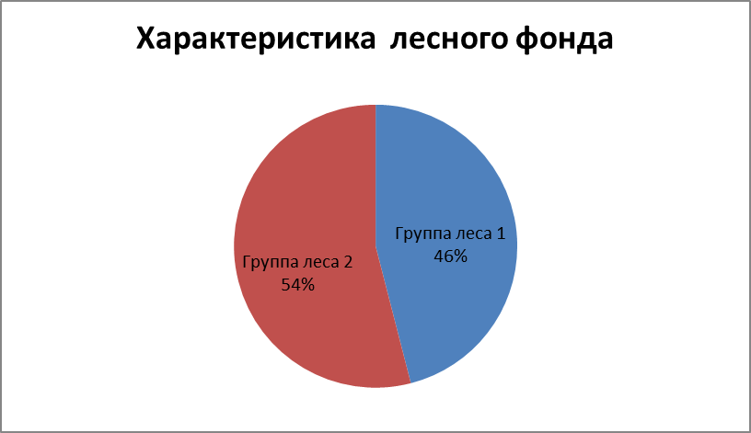

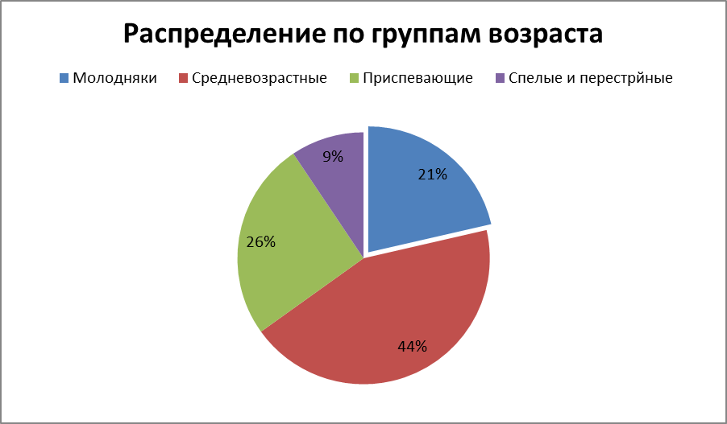

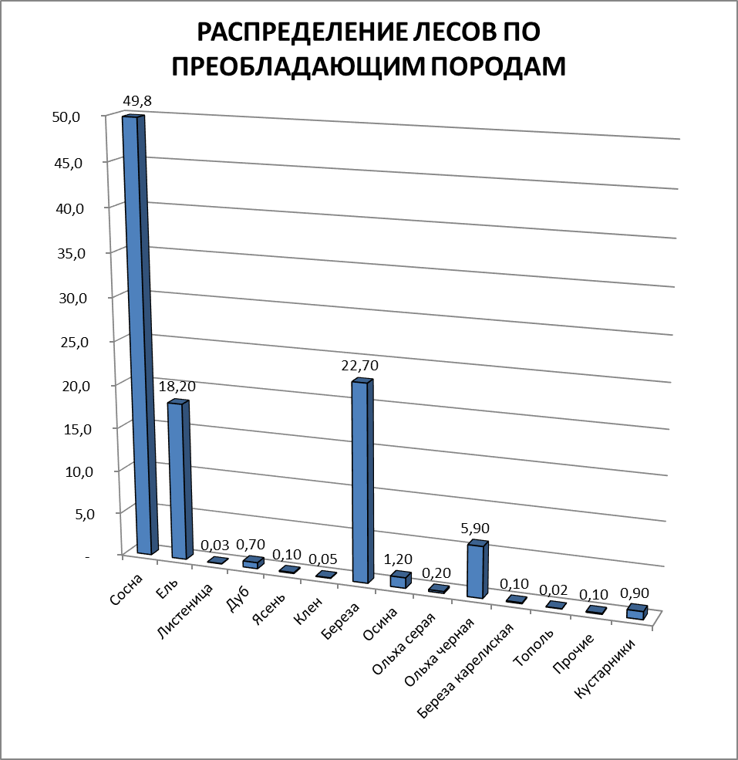
Проводимые лесохозяйственные мероприятия

- лесохозяйственные работы;
- лесокультурные работы;
- лесозащитные работы;
- противопожарные мероприятия;

Годовой объем производства:

Лесничества, цех | Тыс.руб.
Борисовское | 279
Брилевское | 214
Велятичское | 343
Гливинское | 91
Жортайское | 169
Забашевичское | 181
Зачистское | 240
Зембинское | 180
Иканское | 256
К-Слободское | 272
Мстижское | 214
Неманицкое | 236
Печинское | 100
Пригородное | 189
П-Баранское | 255
Слободское | 118
Черневское | 94
ПУ «Неманица» | 3431

Среднесписочная численность работающих по состоянию на 01.01.2017 года составляет 605 человек .
Расчетная лесосека по главному пользованию на 2017 год – 279 тыс.м³, в т.ч. по хвойному хозяйству 170,8 тыс.м³.

Структура лесхоза
Количество лесничеств – 17
Лесной питомник – 1
Производственный участок – 1
Количество лесохозяйственных участков - 50
Количество лесных обходов – 189

Лесохозяйственная деятельность за 2015-2016 год:
Наименование мероприятий | 2015 | 2016
Лесовосстановление, га | 324 | 504
в т.ч. посев и посадка леса, га | 263 | 449
сохранение подроста, га | 2 | 10
Лесозащитные мероприятия
Текущее лесопатологическое обследование, тыс. га. | 41 | 41
Почвенные раскопки, шт. ям. | 50 | 50
Выклодка ловчих деревьев, м³ | 130 | 125
Биологические методы защиты лесов, га | 210 | 210
Лесопатологический мониторинг,га | 3025 | 3025
Устройство минерализованных полос, км | 1804 | 1610
Уход за минерализованными полосами, км | 3710 | 3065
Число случаев пожаров, шт | 12 | 2
Пройденная пожаром площадь, га | 7,3 | 0,3
Самовольные порубки, шт | 35 | 22
Выявленная масса, м³ | 429 | 280,4
Выявлено, % | 100 | 100
Рубки ухода за лесом и санитарные рубки
Общий запас, тыс.м³ | 207,0 | 195,7
Ликвид, тыс.м³ | 173,2 | 167,6
В том числе уход в молодняках, га | 1773 | 1720
Общий масса, тыс.м³ | 34,5 | 28,6
Ликвид, тыс.м³ | 1,8 | 0,9
Прореживание, га | 761 | 545
Общий запас, тыс.м³ | 40,2 | 27,4
Ликвид, тыс.м³ | 39,1 | 27,1
Проходная, га | 917 | 906
Общий запас, тыс.м³ | 52,9 | 56,8
Ликвид, тыс.м³ | 52,9 | 56,7
Выборочные санитарные рубки,га | 789 | 315
Общий запас, тыс.м³ | 9,5 | 6,1
Ликвид, тыс.м³ | 9,5 | 6,1
Сплошные санитарные рубки,га | 272 | 275
Общий запас, тыс.м³ | 69,9 | 76,8
Ликвид, тыс.м³ | 69,9 | 76,8
Промышленное производство и экономические показатели за 2016 год

Наименование показателя | Ед.изм. | Показатель
Производство товарной продукции  в сопоставимых ценах | тыс.руб | 12175
в % к 2014 году | % | 111,8
Вывозка древесины | Тыс.м³ | 209,7
Поставка продукции на экспорт | Тыс.дол | 227
Средняя зарплата по лесному хозяйству | Тыс.руб | 3017
Средняя зарплата по промышленности | Тыс.руб | 599,66
Прибыль от реализации продукции | тыс.руб | 918,07
Затраты на 1 руб. товарной продукции | Коп. | 72,14
рентабельность | % | 38,1

Охотничье хозяйство
Охотничье хозяйство лесхоза организовано в 1968 году. Площадь охотугодий составляет 26,4 тыс.га., из них 21,7 тыс.га. - лесных, 4,5 тыс.га.- полевых, 0,2 тыс.га. – водно-болотных.
Охотничье хозяйство расположено на территории 3-х лесничеств: Жортайского, Пруд – Баранского, Кищино – Слободского лесничеств. Охотустройство проведено в 2016 году.
Штат сотрудников охотхозяйства составляет 3 егеря и инженер по охотничьему хозяйству.
На территории охотничьего хозяйства выделена зона покоя общей площадью 2,445 тыс.га.
Принятая численность копытных животных согласно проведенного учета в 2016 году составляет:
ЛОСЬ 105 (плотность 4,8)
КАБАН 3 (плотность 0,1)
КОСУЛЯ 185 (плотность 7,9)
На территории охотхозяйства ежегодно устраивается 10 га кормовых полей, имеется 6 кормушек для косуль, 10 стрелковых вышек и 25 км стрелковых линий.
На территории лесоохотничьего хозяйства действует Временное положение «Об особом режиме изъятия, захоронения и, или уничтожения ресурсов дикого кабана на территории Республики Беларусь» утвержденное постановлением Совета Министров Республики Беларусь от 29.08.2013г. № 758.

